Технології програмування
Лабораторна робота №2
Робота з файлами. Юніт тести.

Мета роботи: Використовуючи теоретичне підґрунтя про роботу з файлами та тестування коду у мові Python розширити програму телефонного довідника студентів додавши функціонал, що буде вказано в завданні до лабораторної роботи.
Теоретичні відомості
Параметри командного рядка
Одним із механізмом визначення параметрів необхідних для виконання програми – використання аргументів командного рядка. Для можливості використання аргументів командного необхідно підключити модуль argv
Розглянемо приклад:
from sys import argv

print(f"Script name: {argv[0]}")
print(f"Input parameter: {argv[1]}")

В самому початку підключаються модуль argv, зо забезпечує можливість використання параметрів командного рядка. Все, що було вказано користувачем під час запуску програми зберігається в список доступ до елементів якого здійснюється використовуючи індекси.
Запустивши програму на виконання наступним чином:
python lab2.py lab2.csv

Отримаємо результат:
Script name: lab2.py
Input parameter: lab2.csv

Під нульовим індексом завжди зберігається ім’я програми, яка запускається. Починаючи з індексу один розміщуються параметри які буди вказані під час запуску програми на виконання.

Робота з файлами
Для роботи з файлами існують набір стандартних функцій, тож для відкриття, закриття, читання та запису інформації достатньо використовувати готовий функціонал.
Для того, щоб відкрити файл необхідно виконати функцію open() (https://docs.python.org/3/library/functions.html#open). Функція повертає посилання на файл, яке можна використовувати для наступних маніпуляцій. При закінченні використання файлу, його необхідно закрити.
file_name = argv[1]
file = open(file_name, "r")

file.close()

Проте, використовуючи ключове слово with можна не використовувати close() в кінці використання файлу.
Після відкриття файлу існує можливість пройти всі рядки, що в ньому збережені. Розглянемо приклад:
file_name = argv[1]
with open(file_name, "r") as file:
for line in file:
print(f"line from file: {line}")

Отримаємо результат
line from file: Name,Phone
line from file: Bob,1112233
line from file: Dilan,2223344
line from file: Zak,3334455

Для запису даних в файл використовується функція write()
with open(file_name, "a") as file:
file.write("New student name,1231213")

Для роботи з файлами формату CSV розроблено однойменний модуль, який одразу може сформувати словники з вхідних даних, що збережені в форматі CSV (https://docs.python.org/3/library/csv.html).
Функція DictReader() забезпечу читання файлу у вигляді словників

Розглянемо приклад:
file_name = argv[1]

students = []

with open(file_name) as file:
reader = csv.DictReader(file)
for row in reader:
students.append({"Name":row["Name"], "Phone":row["Phone"]})

print(students)

Отримаємо результат
[{'Name': 'Bob', 'Phone': '1112233'}, {'Name': 'Dilan', 'Phone': '2223344'}, {'Name': 'Zak', 'Phone': '3334455'}]

Для запису даних в CSV файл необхідно виконати дещо більше дій: відкрити файл для запису, створити обект класу DictWriter(), записати верхній рівень з назвою стовбців та безпосередньо записати данні в файл.

import csv
with open("lab2_out.csv", "w", newline='') as csvfile:
fieldnames = ["Name", "Age"]
writer = csv.DictWriter(csvfile, fieldnames=fieldnames)
writer.writeheader()
writer.writerow({'Name': 'Ihor', 'Age': '37'})

З прикладами програм можна ознайомитись в файлі lab2_sample_io.py
Приклад CSV файлу lab2.csv

Юніт тести
Процес виконання завдання може включати розбиття великої задачі на маленькі під задачі, при цьому результатом виконання маленької частина має бути певна кількість функцій, сумарний результат виконання яких задовольняє критеріям виділеної під задачі. Для того, щоб впевнитись, що написаний код виконує саме те, що вказано в завданні, розробник формує набір тестів яким піддається написаний в рамках виконання завдання код. Тестування коду – написання коду для тестування коду. При цьому поняття Юніт тест означає тестування окремого функціоналу, наприклад однієї функції (юніту).
Для мові Python існує стороння бібліотека pytest, яка реалізує механізм написання тестів. Детальний опис бібліотеки доступний за посиланням https://docs.pytest.org/en/stable/

Для початку використання бібліотеки необхідно виконати інсталяцію
pip install pytest

Розглянемо в якості прикладу завдання на написання програми калькулятор, що запитує у користувача два параметри над якими необхідно виконати дії. В даному прикладі операції додавання та множення винесені в окремі функції. Саме ці функціями будуть виступати окремими юнітами для тестування.
def add(a, b):
return a + b

def mul(a, b):
return a * b

def main():
a = int(input("What is a: "))
b = int(input("What is b: "))
print(add(a, b))
print(mul(a, b))

if __name__ == "__main__":
main()

Перед початком написання тестів необхідно відмітити існування ключового слова assert, що надає можливість перевірити на правдивість вказану умову. Також необхідно вказати, згідно конвенції назва юніт тесту має починатися зі слова test_
Наведемо приклад файлу з тестами:
from lab2_sample_calc import add
from lab2_sample_calc import mul

def test_add():
assert add(2, 2) == 4
assert add(3, 2) == 5
assert add(4, 2) == 6

def test_mul_positive_both():
assert mul(2, 2) == 4
assert mul(3, 2) == 6
assert mul(4, 2) == 8

def test_mul_positive_and_negative():
assert mul(2, -2) == -4
assert mul(-3, 2) == -6
assert mul(4, -2) == -8

def test_mul_negative_both():
assert mul(-2, -2) == 4
assert mul(-3, -2) == 6
assert mul(-4, -2) == 8

З самого початку необхідно підключити файл і функції які будуть піддаватись тестуванню. Далі відбувається тестування юніту додавання та юніту множення. Зверніть увагу, що для юніту множення розроблено три незалежних тести.
Для запуску тестів використовується наступна команда:
pytest lab2_sample_calc_test.py

Приклад результату роботи
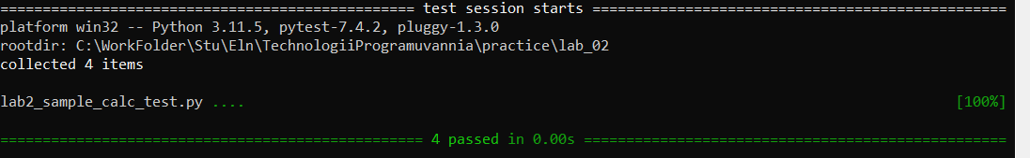

Завдання до лабораторної роботи
Розширити функціональність телефонного довідника студентів групи, що був розроблений у Лабораторній роботі №1 наступними можливостями:
- завантаження початкових данні для довідника з csv файлу. Приклад csv файлу (lab2.csv), та оригінальній файл формату xlsx розміщені поряд з вказівками. Ім’я файлу для завантаження даних повинно передаватись в якості параметрів командного рядку.
- зберігання довідника студентів у форматі CSV перед виходом із програми.
- покриття основного функціоналу програми Юніт тестами.
Хід роботи
Спочатку використовую from та import для імпортування бібліотеки csv та argv з бібліотеки sys. Після цього створюю порожній список, який буде використовуватися.
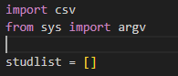
Основну частину операцій перенесу з попередньої лабораторної роботи, але в функції додавання та оновлення приберу в окремі функції створення словників, які виступають в ролі даних нових елементів. Також в видаленні елементу та оновлені передаю назву елементу попередньо, а не визначаю його в функції.
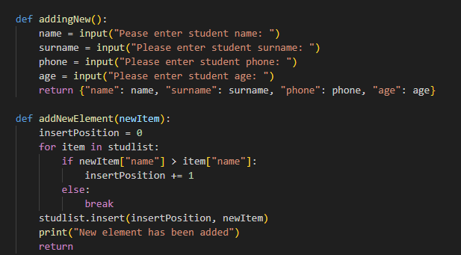
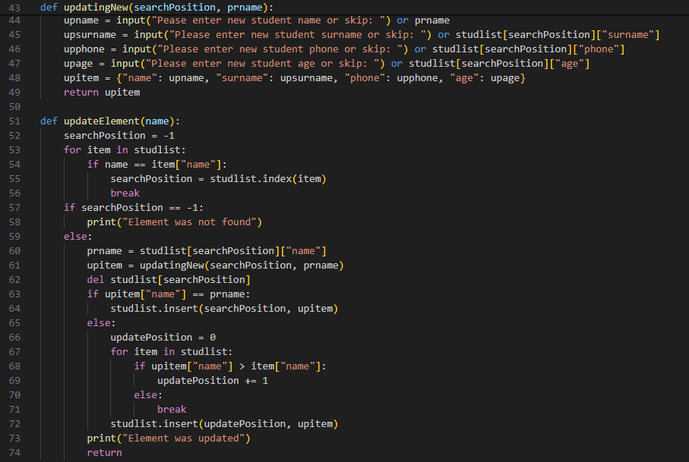
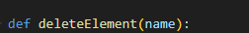
Наступним створюю дві нові функції, які відповідатиму за завантаження початкових данні для довідника з csv файлу та зберігання довідника студентів у форматі CSV перед виходом із програми. В функції передається ім’я файлу. Якщо файлу немає, то про це повідомляються в функції загрузки. Для роботи з csv файлами, використовується DictReader, DictWriter, в другому використовується fieldnames, який відповідає за заповнення ключей. Також в кінець файлу додаю умову, щоб при тестуванні основна частина не працювала.
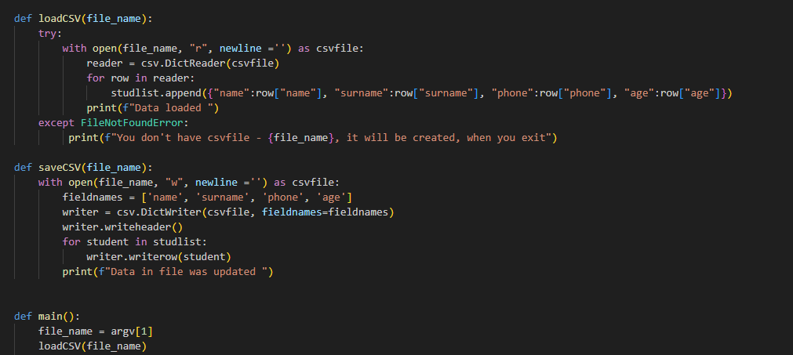
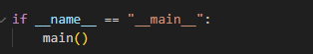

Для тестування функцій встановлюю pytest та імпортую його в тестовий файл. З основного файлу імпортую усі функції та список студентів. Спочатку протестую додавання елементу, для цього очищую список, щоб запобігти непотрібних даних в списку. Після цього імітую створення словника студента з даними, які передаються в операцію додавання. Після додавання даних перевіряю, щоб першим у списку був студент з ім’ям «Ariya», а довжина списку була 2.
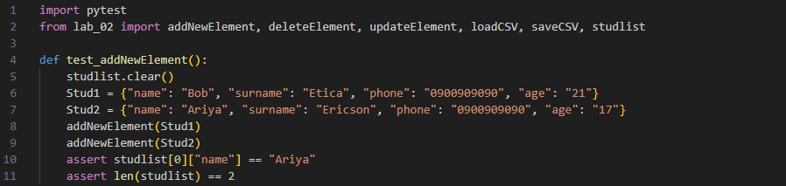
Наступним протестую видалення списку, для цього спочатку потрібно очистити список від попереднього тесту. Потім додаю новий елемент в список, а також одразу його видаляю, вказавши його ім’я як параметр, щоб імітувати ввід користувачем. Після цього перевіряю, чи був він видалений шляхом перевірки довжини списку. Також спробую вказати ім’я неправильно, тоді студент не повинен бути видаленим, а отже довжина списку повинна бути 1.
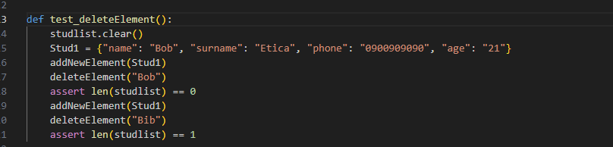
Наступним реалізую оновлення списку, для цього спочатку очищую список та імітую додавання нових елементів, а після цього власноруч оновлюю елемент так щоб його фамілія змінилася, а ім’я залишилося без змін, а отже він буде другим в списку. Після цього власноруч змінюю ім’я першого в списку елементу, так щоб після зміни вона і другий елемент змінили свої позиції.
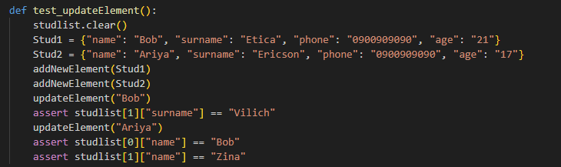
Останнім проведу тести загрузки та збереження файлу, для цього очищую список та імітую створення файлу, після чого імітую його загрузку в першому тесті і перевіряю, що в список потрапив студент, який був попередньо в нього вписано. Для збереження імітую додавання елементи в список після чого зберігаю його, таким чином в файлі повинно бути дві лінії, перша з ключами, а друга зі студентом.
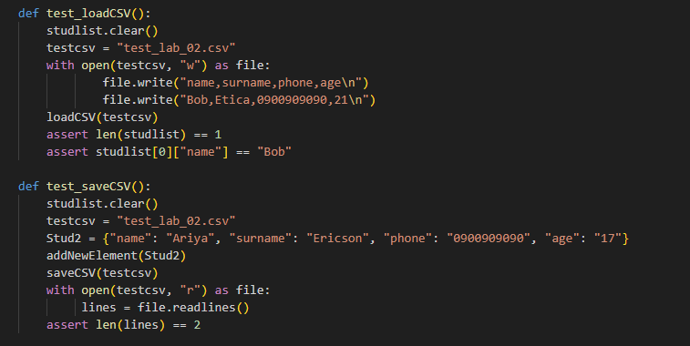
Результати:
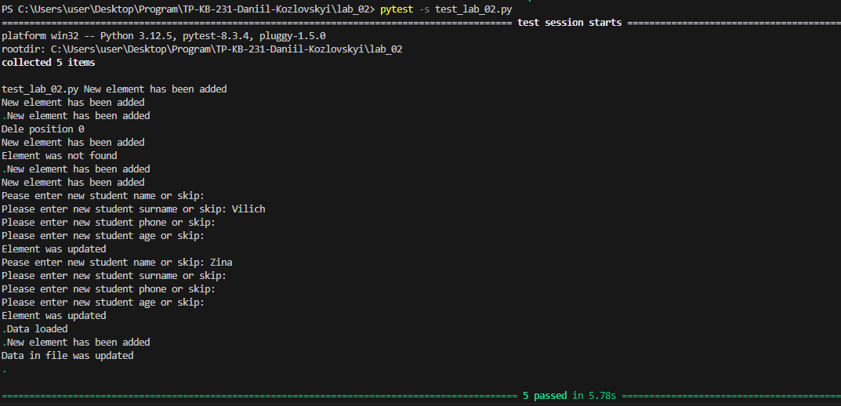
Висновок
В процесі виконання даної лабораторної роботи, використовуючи код з попередньої лабораторної роботи я створив функціонал загрузки даних в файл типу csv та збереження модифікованого списку в файл типу csv, також я навчився проводити тестування функцій використовуючи можливості pytest.

